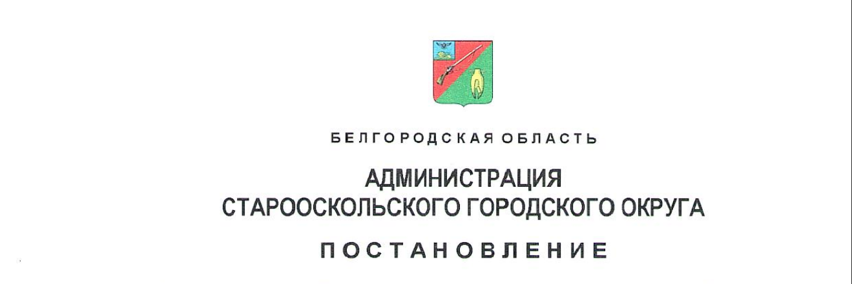
«_18__»__________марта_______20_25_г. №_665_

О реализации на территории Старооскольского городского округа Единого стандарта предоставления мер поддержки участникам специальной военной операции и членам их семей

В целях обеспечения единого подхода при подготовке муниципальных правовых актов органов местного самоуправления Старооскольского городского округа по предоставлению мер поддержки участникам специальной военной операции и членам их семей, руководствуясь Федеральным законом от 06 октября 2003 года № 131-ФЗ «Об общих принципах организации местного самоуправления в Российской Федерации», постановлением Правительства Белгородской области от 28 декабря 2024 года № 679-пп «О реализации в Белгородской области Единого стандарта региональных мер поддержки участников специальной военной операции и членов их семей», на основании Устава Старооскольского городского округа администрация городского округа п о с т а н о в л я е т:
1. Определить, что при реализации на территории Старооскольского городского округа Единого стандарта предоставления мер поддержки участникам специальной военной операции и членам их семей используются основные понятия, утвержденные постановлением Правительства Белгородской области
от 28 декабря 2024 года № 679-пп «О реализации в Белгородской области Единого стандарта региональных мер поддержки участников специальной военной операции и членов их семей».
2. Руководителям отраслевых (функциональных) органов администрации Старооскольского городского округа, к полномочиям которых относится предоставление мер поддержки участникам специальной военной операции
и членам их семей согласно приложению к настоящему постановлению:
2.1. Обеспечить разработку и актуализацию муниципальных правовых актов органов местного самоуправления Старооскольского городского округа, регулирующих предоставление мер поддержки участникам специальной военной операции и членам их семей, с учетом форм правового регулирования региональных мер поддержки и формулировок, указанных в Едином стандарте региональных мер поддержки участников специальной военной операции и членов их семей.
2.2. Обеспечить направление сведений в управление социальной защиты населения администрации Старооскольского городского округа об изданных (принятых) муниципальных правовых актах органов местного самоуправления Старооскольского городского округа, регулирующих предоставление мер поддержки участникам специальной военной операции и членам их семей,
в течение 3 (трех) рабочих дней со дня их издания (принятия).
3. Признать утратившими силу:
- постановление администрации Старооскольского городского округа
от 28 ноября 2024 года № 4818 «О дополнительных направлениях мер поддержки участников специальной военной операции и членов их семей»;
- постановление администрации Старооскольского городского округа от 28 января 2025 года № 179 «О внесении изменений в постановление администрации Старооскольского городского округа от 28 ноября 2024 года № 4818».
4. Контроль за исполнением настоящего постановления возложить
на департамент по социальному развитию администрации Старооскольского городского округа.
5. Настоящее постановление вступает в силу со дня его официального опубликования.

Глава администрации
Старооскольского городского округа В.Н. Жданов

Приложение
к постановлению администрации Старооскольского городского округа
от «18» марта 2025 г. № 665

Перечень
мер поддержки участникам специальной военной операции и членам их семей

№  п/п | Мера поддержки | Ответственный орган
1. | Предоставление возможности приостановления исполнения обязательств участников специальной военной операции по соглашениям о предоставлении субсидий (грантов, грантов в форме субсидий) из бюджета городского округа на период участия в специальной военной операции, а также продления срока для продолжения исполнения обязательств после демобилизации | Департамент экономического развития администрации Старооскольского городского округа
2. | Обеспечение сохранности транспортных средств участников специальной военной операции на безвозмездной основе | Департамент имущественных и земельных отношений, департамент жилищно-коммунального хозяйства администрации Старооскольского городского округа
3. | Сохранение (возобновление) статуса многодетной семьи и права на меры социальной поддержки, связанные с этим статусом, в случае гибели одного или нескольких детей, участвовавших в специальной военной операции | Управление социальной защиты населения администрации Старооскольского городского округа
4. | Сохранение (возобновление) права граждан, имеющих троих и более детей, на бесплатное предоставление земельного участка в случае гибели одного или нескольких детей, участвовавших в специальной военной операции | Департамент имущественных и земельных отношений, управление социальной защиты  населения  администрации Старооскольского городского округа
5. | Предоставление семьям участников специальной военной операции компенсации части расходов на оплату жилого помещения и коммунальных услуг, а также компенсации части платы за капитальный ремонт | Управление социальной защиты населения администрации Старооскольского городского округа
6. | Включение участников специальной военной операции и членов их семей в число льготных категорий, имеющих право на субсидию на покупку газового оборудования и проведение работ внутри границ их земельных участков, в размере не более 110 тысяч рублей на одно домовладение | Департамент жилищно-коммунального хозяйства Старооскольского городского округа
7. | Оказание организациями социального обслуживания бесплатных социальных услуг в форме социального обслуживания на дому в стационарной или полустационарной форме супругам и родителям участников специальной военной операции из числа инвалидов, признанных нуждающимися в социальном обслуживании, независимо от состава семьи и без учета уровня доходов семьи (в том числе в случае гибели (смерти) участников специальной военной операции) | Управление социальной защиты населения администрации Старооскольского городского округа
8. | Оказание бесплатной психологической помощи членам семей участников специальной военной операции (супруги, дети, родители) (в том числе в случае гибели (смерти) участников специальной военной операции) | Департамент по социальному развитию администрации Старооскольского городского округа
9. | Предоставление льготного горячего питания (обеда) детям участников специальной военной операции, обучающимся в 1 - 11 классах муниципальных общеобразовательных организаций Старооскольского городского округа (в том числе в случае гибели (смерти) участников специальной военной операции) | Департамент образования администрации Старооскольского городского округа
10. | Освобождение от платы, взимаемой с родителей (законных представителей), за присмотр и уход за детьми участников специальной военной операции, обучающимися в муниципальных общеобразовательных организациях по программам дошкольного образования (в том числе в случае гибели (смерти) участников специальной военной операции) | Департамент образования администрации Старооскольского городского округа
11. | Обеспечение зачисления детей участников специальной военной операции в группы продленного дня и круглосуточного пребывания в муниципальных дошкольных общеобразовательных организациях в первоочередном (преимущественном) порядке (в том числе в случае гибели (смерти) участников специальной военной операции) | Департамент образования администрации Старооскольского городского округа
12. | Обеспечение семей участников специальной военной операции преимущественным правом на перевод детей участников специальной военной операции в другие наиболее приближенные к месту жительства семей региональные или муниципальные общеобразовательные организации, реализующие программы дошкольного образования (в том числе в случае гибели (смерти) участников специальной военной операции) | Департамент образования администрации Старооскольского городского округа
13. | Освобождение от платы, взимаемой с родителей (законных представителей), за осуществление присмотра и ухода за детьми участников специальной военной операции в группах продленного дня в муниципальных общеобразовательных организациях, реализующих образовательные программы начального общего, основного общего и среднего общего образования (в том числе в случае гибели (смерти) участников специальной военной операции) | Департамент образования администрации Старооскольского городского округа
14. | Обеспечение зачисления в первоочередном порядке в группы продленного дня детей участников специальной военной операции, обучающихся в 1 - 6 классах в муниципальных общеобразовательных организациях, реализующих образовательные программы начального общего, основного общего и среднего общего образования (в том числе в случае гибели (смерти) участников специальной военной операции) | Департамент образования администрации Старооскольского городского округа
15. | Обеспечение семей участников специальной военной операции преимущественным правом на перевод детей участников специальной военной операции в другие наиболее приближенные к месту жительства семей муниципальные общеобразовательные организации, реализующие программы начального общего, основного общего и среднего общего образования (в том числе в случае гибели (смерти) участников специальной военной операции) | Департамент образования администрации Старооскольского городского округа
16. | Предоставление семьям участников специальной военной операции права бесплатного посещения детьми занятий по дополнительным общеобразовательным программам в муниципальных организациях (кружки, секции и иные подобные занятия) (в том числе в случае гибели (смерти) участников специальной военной операции) | Департамент образования, управление по физической культуре и спорту администрации Старооскольского городского округа
17. | Предоставление семьям участников специальной военной операции права на зачисление в первоочередном порядке в спортивные группы (секции) детей участников специальной военной операции в муниципальных организациях, осуществляющих спортивную подготовку, и выдача зачисленным детям спортивной экипировки, оборудования и инвентаря для занятий спортом на бесплатной основе (в том числе в случае гибели (смерти) участников специальной военной операции) | Управление по физической культуре и спорту администрации Старооскольского городского округа
19. | Предоставление детям участников специальной военной операции льготных путевок в муниципальные организации отдыха детей и их оздоровления (в том числе в случае гибели (смерти) участников специальной военной операции) | Департамент образования администрации Старооскольского городского округа
20. | Предоставление участникам специальной военной операции и членам их семей (супруги, дети, родители) права льготного посещения муниципальных организаций в сфере культуры, а также развлекательных мероприятий, проводящихся на муниципальном уровне (в том числе в случае гибели (смерти) участников специальной военной операции) | Управление культуры администрации Старооскольского городского округа

